О назначении ежемесячных выплат из материнского капитала после вступления в силу новых правил 03 марта 2023 года
03.03.2023

О назначении ежемесячных выплат из материнского капитала

после вступления в силу новых правил

03 марта 2023 года
Филиал № 9 Отделения СФР по г. Москве и Московской области информирует владельцев сертификата на материнский семейный капитал о расширении возможностей распоряжения его средствами. Возможности использования материнского капитала были расширены вместе с введением единого пособия для семей с детьми. Причем родители могут одновременно получать и единое пособие, и выплату из материнского капитала на одних и тех же детей. С этого года выплата из материнского капитала предоставляется на каждого ребенка до 3 лет, включая первенца. Раньше семьи могли направить средства материнского капитал на эти цели только при появлении второго ребенка, при этом родители получали одну выплату, даже если в семье несколько детей до 3 лет. Размер ежемесячной выплаты составляет один прожиточный минимум ребенка, установленный в регионе проживания семьи на момент подачи заявления. Как и прежде, выплата назначается семьям со среднедушевым доходом менее двух прожиточных минимумов на человека без учета имущественной обеспеченности и занятости родителей. Таким образом, если в семье есть несколько детей до 3-х лет, а при получении выплаты доходы семьи не превысили двух прожиточных минимумов, родители могут оформить еще одну выплату. Заявление при этом подается на каждого ребенка по отдельности. Важно отметить, что при обращении семьи за единым пособием ежемесячная выплата за счет средств материнского капитала, назначенная до 2023 года, будет прекращена. Для ее возобновления необходимо заново подать заявление через портал госуслуг или лично в клиентских службах Социального фонда, либо в МФЦ. Все остальные документы фонд запросит самостоятельно. Рассмотрение заявления занимает до 10 рабочих дней. При положительном решении средства выплачиваются в течение 5 рабочих дней.
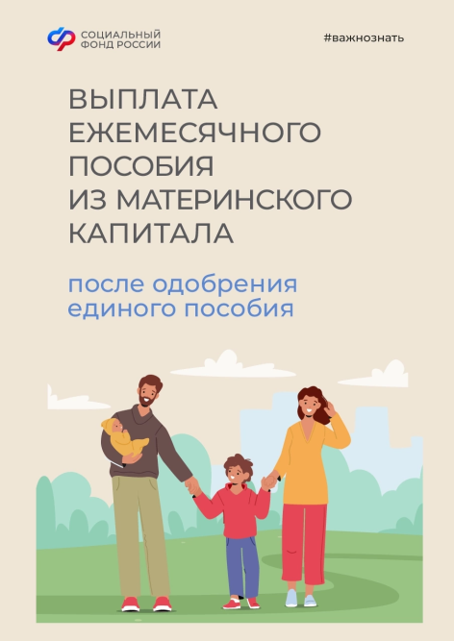

Адрес страницы: http://severnoe-tushino.mos.ru/presscenter/news/detail/11442922.html
Управа района Северное Тушино города Москвы

